Отчет по лабораторной работе №3

Основы информационной безопасности

Малюга Валерия Васильевна

Содержание

# 1 Цель работы

Получить практические навыки работы в консоли с атрибутами файлов для групп пользователей.

# 2 Задание

1. Создание пользователя guest2, добавление его в группу пользователей guest
2. Заполнение таблицы 3.1
3. Заполнение таблицы 3.2 на основе таблицы 3.1.

# 3 Теоретическое введение

**Права доступа** определяют, какие действия конкретный пользователь может или не может совершать с определенным файлами и каталогами. С помощью разрешений можно создать надежную среду — такую, в которой никто не может поменять содержимое ваших документов или повредить системные файлы. [1]

**Группы пользователей Linux** кроме стандартных root и users, здесь есть еще пару десятков групп. Это группы, созданные программами, для управления доступом этих программ к общим ресурсам. Каждая группа разрешает чтение или запись определенного файла или каталога системы, тем самым регулируя полномочия пользователя, а следовательно, и процесса, запущенного от этого пользователя. Здесь можно считать, что пользователь - это одно и то же что процесс, потому что у процесса все полномочия пользователя, от которого он запущен. [2]

* daemon - от имени этой группы и пользователя daemon запускаютcя сервисы, которым необходима возможность записи файлов на диск.
* sys - группа открывает доступ к исходникам ядра и файлам - include сохраненным в системе
* sync - позволяет выполнять команду /bin/sync
* games - разрешает играм записывать свои файлы настроек и историю в определенную папку
* man - позволяет добавлять страницы в директорию /var/cache/man
* lp - позволяет использовать устройства параллельных портов
* mail - позволяет записывать данные в почтовые ящики /var/mail/
* proxy - используется прокси серверами, нет доступа записи файлов на диск
* www-data - с этой группой запускается веб-сервер, она дает доступ на запись /var/www, где находятся файлы веб-документов
* list - позволяет просматривать сообщения в /var/mail
* nogroup - используется для процессов, которые не могут создавать файлов на жестком диске, а только читать, обычно применяется вместе с пользователем nobody.
* adm - позволяет читать логи из директории /var/log
* tty - все устройства /dev/vca разрешают доступ на чтение и запись пользователям из этой группы
* disk - открывает доступ к жестким дискам /dev/sd* /dev/hd*, можно сказать, что это аналог рут доступа.
* dialout - полный доступ к серийному порту
* cdrom - доступ к CD-ROM
* wheel - позволяет запускать утилиту sudo для повышения привилегий
* audio - управление аудиодрайвером
* src - полный доступ к исходникам в каталоге /usr/src/
* shadow - разрешает чтение файла /etc/shadow
* utmp - разрешает запись в файлы /var/log/utmp /var/log/wtmp
* video - позволяет работать с видеодрайвером
* plugdev - позволяет монтировать внешние устройства USB, CD и т д
* staff - разрешает запись в папку /usr/local

# 4 Выполнение лабораторной работы

1. Пользователь guest был создан в лабораторной работе №2, поэтому в этой лабораторной работе его не создаем заново
2. Пароль для пользователя guest тоже был задан в лабораторной работе №2.
3. С правами администратора создаю пользователя guest с помощью команды useradd, далее с помощью команды passwd задаю пароль пользователю (рис. 1).

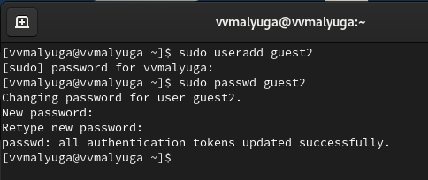

Рис. 1: Создание пользователя

1. Добавляю пользователя guest2 в группу guest (рис. 2).

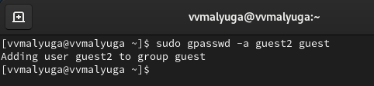

Рис. 2: Добавление пользователя в группу

1. Зашла на двух разных консолях от имени двух разных пользователей с помощью команды su <имя пользователя> (рис. 3).

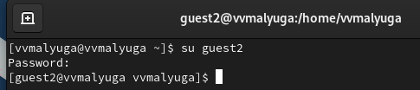

Рис. 3: Вход в терминал от имени другого пользователя

1. Проверяю путь директории, в которой я нахожусь с помощью pwd.

Проверка для пользователя guest (рис. 4).

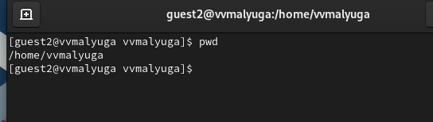

Рис. 4: Текущая директория для guest

Проверка для пользователя guest2 (рис. 5).

Рис. 5: Текущая директория для guest2

Рис. 5: Текущая директория для guest2

Стоит отметить, что вход в терминал от имени пользователей был выполнен в домашней директории пользователя evdvorkina, которую команда pwd вывела. Домашней директорией пользователей она не является. Текущая директория с приглашением командной строки совпадает.

1. Проверяю имя пользователей с поомощью команды whoami, с помощью команды id могу увидеть группы, к которым принадлежит пользователь и коды этих групп (gid), команда groups просто выведет список групп, в которые входит пользователь.

id -Gn - выведет названия групп, которым принадлежит пользователь

id -G - выведет только код групп, которым принадлежит пользователь.

Проверка для пользователя guest2 (рис. 6).

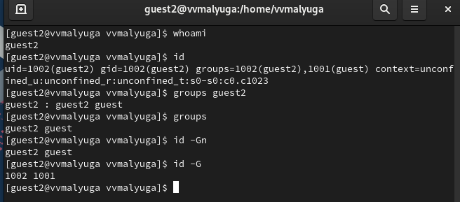

Рис. 6: Информация о пользователе guest2

Проверка для пользователя guest (рис. 7).

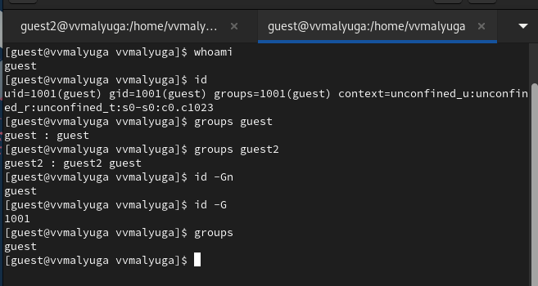

Рис. 7: Информация о пользователе guest

Пользователь guest2 входит в две группы пользователей: в группу guest, потому что я сама его туда добавила, и в группу guest2, которая создалась автоматически при создании пользователя.

1. Вывела интересующее меня содержимое файла etc/group, видно, что в группе guest два пользователя, а в группе guest2 один (рис. 8).

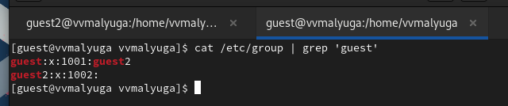

Рис. 8: Содержимое файла etc/group

1. От имени пользователя guest2 регистрирую его в группе guest с помощью команды newgrp (рис. 9).

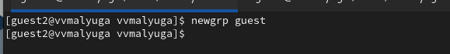

Рис. 9: Регистрация пользователя в группе

1. Добавляю права на чтение, запись и исполнение группе пользвателей guest (guest, guest2) на директорию home/guest в которой находятся все файлы для последующей работы (рис. 10).

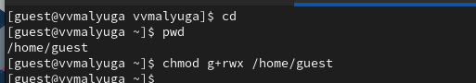

Рис. 10: Изменение прав директории

1. От имени пользователя guest снимаю все атрибуты с директории dir1, созданной в предыдущей лабораторной работе. Проверяю, что права действительно сняты (рис. 11).

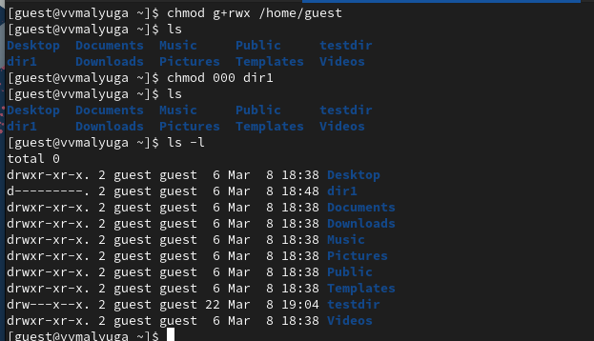

Рис. 11: Изменение прав директории

## 4.1 Заполнение таблицы 3.1

Далее проверяю как пользователь guest2 будет взаимодействовать с файлами в этой директории (рис. 12).

|  |
| --- |
| Рис. 12: Пример заполнения таблицы 3.1 |

Рис. 12: Пример заполнения таблицы 3.1

| Права директории | Права файла | Создание файла | Удаление файла | Запись в файл | Чтение файла | Смена директории | Просмотр файлов в директории | Переименование файл | Смена атрибутов файла |
| --- | --- | --- | --- | --- | --- | --- | --- | --- | --- |
| d-------— (000) | --------— (000) | - | - | - | - | - | - | - | - |
| d-----x-— (010) | --------— (000) | - | - | - | - | - | - | - | + |
| d----w--— (020) | --------— (000) | - | - | - | - | - | - | - | - |
| d----wx-— (030) | --------— (000) | + | + | - | - | + | - | + | + |
| d---r---— (040) | --------— (000) | - | - | - | - | - | + | - | - |
| d---r-x-— (050) | --------— (000) | - | - | - | - | + | + | - | + |
| d---rw--— (060) | --------— (000) | - | - | - | - | - | + | - | - |
| d---rwx-— (070) | --------— (000) | + | + | - | - | + | + | + | + |
| d-------— (000) | ------x-— (010) | - | - | - | - | - | - | - | - |
| d-----x-— (010) | ------x-— (010) | - | - | - | - | - | - | - | + |
| d----w--— (020) | ------x-— (010) | - | - | - | - | - | - | - | - |
| d----wx-— (030) | ------x-— (010) | + | + | - | - | + | - | + | + |
| d---r---— (040) | ------x-— (010) | - | - | - | - | - | + | - | - |
| d---r-x-— (050) | ------x-— (010) | - | - | - | - | + | + | - | + |
| d---rw--— (060) | ------x-— (010) | - | - | - | - | - | + | - | - |
| d---rwx-— (070) | ------x-— (010) | + | + | - | - | + | + | + | + |
| d-------— (000) | -----w--— (020) | - | - | - | - | - | - | - | - |
| d-----x-— (010) | -----w--— (020) | - | - | + | - | - | - | - | + |
| d----w--— (020) | -----w--— (020) | - | - | - | - | - | - | - | - |
| d----wx-— (030) | -----w--— (020) | + | + | + | - | + | - | + | + |
| d---r---— (040) | -----w--— (020) | - | - | - | - | - | + | - | - |
| d---r-x-— (050) | -----w--— (020) | - | - | + | - | + | + | - | + |
| d---rw--— (060) | -----w--— (020) | - | - | - | - | - | + | - | - |
| d---rwx-— (070) | -----w--— (020) | + | + | + | - | + | + | + | + |
| d-------— (000) | -----wx-— (030) | - | - | - | - | - | - | - | - |
| d-----x-— (010) | -----wx-— (030) | - | - | + | - | - | - | - | + |
| d----w--— (020) | -----wx-— (030) | - | - | - | - | - | - | - | - |
| d----wx-— (030) | -----wx-— (030) | + | + | + | - | + | - | + | + |
| d---r---— (040) | -----wx-— (030) | - | - | - | - | - | + | - | - |
| d---r-x-— (050) | -----wx-— (030) | - | - | + | - | + | + | - | + |
| d---rw--— (060) | -----wx-— (030) | - | - | - | - | - | + | - | - |
| d---rwx-— (070) | -----wx-— (030) | + | + | + | - | + | + | + | + |
| d-------— (000) | ----r---— (040) | - | - | - | - | - | - | - | - |
| d-----x-— (010) | ----r---— (040) | - | - | - | + | + | - | - | + |
| d----w--— (020) | ----r---— (040) | - | - | - | - | - | - | - | - |
| d----wx-— (030) | ----r---— (040) | + | + | - | + | + | - | + | + |
| d---r---— (040) | ----r---— (040) | - | - | - | - | - | + | - | - |
| d---r-x-— (050) | ----r---— (040) | - | - | - | + | + | + | - | + |
| d---rw--— (060) | ----r---— (040) | - | - | - | - | - | + | - | - |
| d---rwx-— (070) | ----r---— (040) | + | + | - | + | + | + | + | + |
| d-------— (000) | ----r-x-— (050) | - | - | - | - | - | - | - | - |
| d-----x-— (010) | ----r-x-— (050) | - | - | - | + | + | - | - | + |
| d----w--— (020) | ----r-x-— (050) | - | - | - | - | - | - | - | - |
| d----wx-— (030) | ----r-x-— (050) | + | + | - | + | + | - | + | + |
| d---r---— (040) | ----r-x-— (050) | - | - | - | - | - | + | - | - |
| d---r-x-— (050) | ----r-x-— (050) | - | - | - | + | + | + | - | + |
| d---rw--— (060) | ----r-x-— (050) | - | - | - | - | - | + | - | - |
| d---rwx-— (070) | ----r-x-— (050) | + | + | - | + | + | + | + | + |
| d-------— (000) | ----rw--— (060) | - | - | - | - | - | - | - | - |
| d-----x-— (010) | ----rw--— (060) | - | - | + | + | - | - | - | + |
| d----w--— (020) | ----rw--— (060) | - | - | - | - | - | - | - | - |
| d----wx-— (030) | ----rw--— (060) | + | + | + | + | + | - | + | + |
| d---r---— (040) | ----rw--— (060) | - | - | - | - | - | + | - | - |
| d---r-x-— (050) | ----rw--— (060) | - | - | + | + | + | + | - | + |
| d---rw--— (060) | ----rw--— (060) | - | - | - | - | - | + | - | - |
| d---rwx-— (070) | ----rw--— (060) | + | + | + | + | + | + | + | + |
| d-------— (000) | ----rwx-— (070) | - | - | - | - | - | - | - | - |
| d-----x-— (010) | ----rwx-— (070) | - | - | + | + | + | - | - | + |
| d----w--— (020) | ----rwx-— (070) | - | - | - | - | - | - | - | - |
| d----wx-— (030) | ----rwx-— (070) | + | + | + | + | + | - | + | + |
| d---r---— (040) | ----rwx-— (070) | - | - | - | - | - | + | - | - |
| d---r-x-— (050) | ----rwx-— (070) | - | - | + | + | + | + | - | + |
| d---rw--— (060) | ----rwx-— (070) | - | - | - | - | - | + | - | - |
| d---rwx-— (070) | ----rwx-— (070) | + | + | + | + | + | + | + | + |

Таблица 3.1 «Установленные права и разрешённые действия для групп»

## 4.2 Заполнение таблицы 3.2

На основе таблицы 3.1 заполняю таблицу 3.2.

| Операция | Права на директорию | Права на файл |
| --- | --- | --- |
| Создание файла | d----wx-— (030) | --------— (000) |
| Удаление файла | d----wx-— (030) | --------— (000) |
| Чтение файла | d-----x-— (010) | ----r---— (040) |
| Запись в файл | d-----x-— (010) | -----w--— (020) |
| Переименование файла | d----wx-— (030) | --------— (000) |
| Создание поддиректории | d----wx-— (030) | --------— (000) |
| Удаление поддиректории | d----wx-— (030) | --------— (000) |

Таблица 3.2 «Минимальные права для совершения операций от имени пользователей входящих в группу»

# 5 Выводы

Были получены практические навыки работы в консоли с атрибутами файлов для групп пользователей

# 6 Список литературы. Библиография

[0] Методические материалы курса

[1] Права доступа: https://codechick.io/tutorials/unix-linux/unix-linux-permissions

[2] Группы пользователей: https://losst.pro/gruppy-polzovatelej-linux#Что_такое_группы